Кафедра «*Энергообеспечение предприятий и электротехнологии»*

**ОТЧЁТ**

**№1**

«Исследование энергетики процесса разделения жидкостей в поле действия центробежных сил»

Цель работы: Ознакомление с устройством и принципом действия отстойной центрифуги периодического принципа действия. Расчёт центробежной силы, фактора разделения, время центрифугирования, производительности, расход энергии на валу центрифуги, и прочих величин, характеризующих данный процесс.

2. Поясняющие рисунки. Общий вид и основные эл-ты конструкции центрифуги:

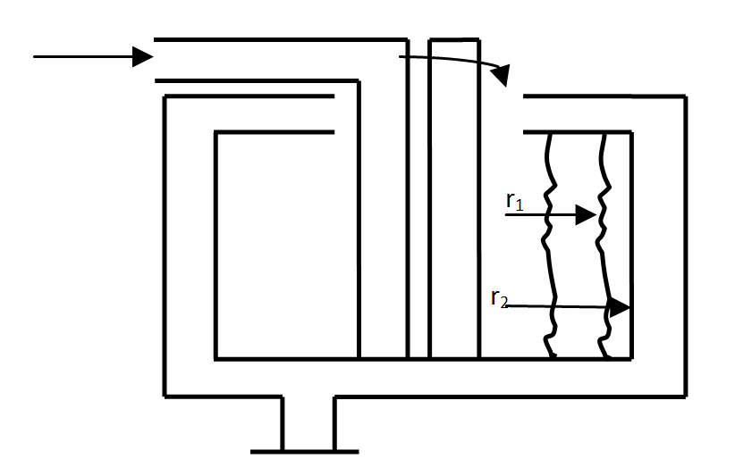

Рисунок № 1 — Ценрифуга

3.Расчётные ф-лы, используемые при выполнении данной лабораторной работы:

Время процесса осаждения в поле действия центробежных сил:

 (1)

где d – диаметр частицы; µ - коэффициент динамической вязкости среды; ρч – плотность частицы; ρс – плотность среды; ω – угловая скорость вращения частицы; r1, r2 – радиусы вращения внутренней и наружной поверхностей слоя жидкости.

Работа, затрачиваемая на сообщение барабану необходимой скорости:

 (2)

где: mб – масса вращающихся частей центрифуги, кг.

Угловая скорость:

 (3)

где: n – число оборотов вала центрифуги (частота вращения), Об/мин.

Мощность, необходимая для вращения барабана:

 (4)

Центробежное ускорение:

 (5)

Работа затрачиваемая на сообщение кинетической энергии эмульсии, поступающей на разделение:

 (6)

где: mc – масса загруженной суспензии, кг.

Мощность, необходимая на сообщение кинетической энергии эмульсии:

 (7)

где: η – коэффициент, учитывающий дополнительный расход энергии на перемешивание эмульсии в барабане (≈0,8)

Мощность, необходимая на преодоление трения в подшипниках:

 (8)

где: m=mб+mc (9) – масса вращающихся частей центрифуги и эмульсии, кг;  
µ=0,3 – коэффициент трения.

Окружная скорость на поверхности шейки вала центрифуги:

 (10)

где: dB – диаметр шейки вала, м.

Мощность, расходуемая на преодоление трения барабана о воздух:

 (11)

где: Н – высота барабана, м;  
D – диаметр барабана, м.

Максимальная расчётная мощность на валу центрифуги:

 (12)

Расход энергии в рабочий период:

 (13)

Производительность центрифуги по эмульсии:

 (14)

где: Dср=r1+r2, м (15)

, м – длина пути осаждения; (16)

ηэ=0,9 – коэффициент эффективности разделения.

Скорость свободного гравитационного осаждения твёрдых частиц:

 (17)

где: ξ=0,44; g=9,81 м/с2 –ускорение свободного падения.

Фактор разделения в поле действия центробежных сил:

 (18)

где: ω=2πn/60, с-1 (19) – угловая частота вращения ротора.

Плотность эмульсии:

 (20)

где: с=0,3 – концентрация твердых (дисперсных) частиц в эмульсии, %.

Производительность центрифуги по твёрдой фазе:

 (21)

Разность между рабочей и наибольшей мощностью, в % от рабочей:

 (22)

4. Исходные данные. Расчёт показателей энергетики процесса центрифугирования.

Коэффициент динамической вязкости среды µс=1144·10-6 Па·с; Плотность эмуль-сии: ρс=1000 кг/м3; Плотность частицы: ρч=2700 кг/м3; Радиусы вращения внут-ренней и наружной поверхностей слоя жидкости: r1=0,155м и r2=0,175м; Масса вращающихся частей центрифуги: mб=0,2кг; Масса загруженной эмульсии: mс = 0,08 кг; Диаметр частицы: dч=6·10-6 м; Диаметр шейки вала: dв=0,01 м; Высота ба-рабана: Н=0,015 м; Диаметр барабана: D=0,31 м. Расчёт производится для трёх ча-стот вращения вала центрифуги: n1=1000 об/мин, n2=1500 об/мин, n3=3000 об/мин.

Таблица 1. Исходные данные к выполнению расчёта.

|  |  |  |  |  |  |  |  |  |  |  |  |  |  |
| --- | --- | --- | --- | --- | --- | --- | --- | --- | --- | --- | --- | --- | --- |
| *µс* | *ρс* | *ρч* | *r1* | *r2* | *mб* | *mс* | *dч* | *dв* | *Н* | *D* | *n1* | *n2* | *n3* |
| *Па·с* | *кг/м3* | *кг/м3* | *м* | *м* | *кг* | *кг* | *м* | *м* | *м* | *м* | *об/м* | *об/м* | *об/м* |
|  |  |  |  |  |  |  |  |  |  |  |  |  |  |

1. Угловую скорость находим по формуле (3)
2. Центробежное ускорение находим по формуле (5):
3. Время процесса осаждения в поле действия центробежных сил находим по формуле (1):

1. Работу, затрачиваемую на сообщение барабану необходимой скорости, находим по формуле (2):

1. Мощность, необходимую для вращения барабана, находим по формуле (4):

1. Работа, затрачиваемая на сообщение кинетической энергии эмульсии, поступающей на разделение, находим по формуле (6):

1. Мощность, необходимая на сообщение кинетической энергии эмульсии, находим по формуле (7):

1. Окружную скорость на поверхности шейки вала центрифуги находим по формуле (10):

1. Мощность, необходимая на преодоление трения в подшипниках, находится по формуле (8):

1. Мощность, расходуемая на преодоление трения барабана о воздух, находится по формуле(11):

1. Максимальная расчётная мощность на валу центрифуги, находится по формуле (12):

1. Расход энергии в рабочий период, находится по формуле (13):

1. Фактор разделения в поле действия центробежных сил, находится по формуле (18):

1. Средний диаметр барабана: Dcp=(0,175+0,155)/2=0,165 м (15)
2. Длина пути осаждения находится по формуле (16):
3. Скорость свободного гравитационного осаждения твёрдых частиц, находится по формуле (17):
4. Производительность центрифуги по эмульсии находим по формуле (14):

Плотность эмульсии, находится по формуле (20):

19) Производительность центрифуги по твёрдой фазе находим по формуле (21):

20) Разность между рабочей и наибольшей мощностью. в % от рабочей:

Окончательные результаты расчёта представим в виде сводной таблицы данных:

Таблица 2. Сводные результаты расчёт показателей энергетики процесса центрифугирования.

|  |  |  |  |  |  |  |  |  |  |  |  |  |  |  |  |
| --- | --- | --- | --- | --- | --- | --- | --- | --- | --- | --- | --- | --- | --- | --- | --- |
| № | n | ω | Кр | ω0 | τ | Gц | Vэ | Vт | Nб | Nэ | NТ | NВ | Nп | Nр | Δ |
| - | об/м | с-1 | - | м/с | мин | м/с2 | л/ч | кг/ч | кВт | кВт | кВт | кВт | кВт | кВт | % |
| 1 | 1000 |  |  |  |  |  |  |  |  |  |  |  |  |  |  |
| 2 | 1500 |  |  |  |  |  |  |  |  |  |  |  |  |  |  |
| 3 | 3000 |  |  |  |  |  |  |  |  |  |  |  |  |  |  |

Выводы: На основании проведённого исследования энергетики процесса центри-фугирования можно сделать заключение о том, что увеличение скорости враще-ния барабана центрифуги ведёт к увеличению производительности за счёт сниже-ния времени осаждения частиц из разделяемой эмульсии. При этом увеличивает-ся также фактор разделения, и, в конечном итоге, качество и полнота разделения. Фактор разделения показывает, во сколько раз центробежное ускорение, развиваемое в данной центрифуге, больше ускорения свободного падения. Чем больше фактор разделения, тем интенсивнее происходит процесс центрифугирования (исключение составляет центрифугирование легко сжимающихся осадков в фильтрующих центрифугах). Однако, одновременно с увеличением частоты вращения резко возрастает потребляемая мощность привода центрифуги, а также удельные затраты энергии на единицу готового продукта (ГП).

5. Графики расчётных и опытных зависимостей при исследовании центрифуги.

5.1. (пример) Производительность по эмульсии в зависимости от времени осаждения:



5.2. (пример) Производительность по твёрдой фазе в зависимости от времени осаждения:

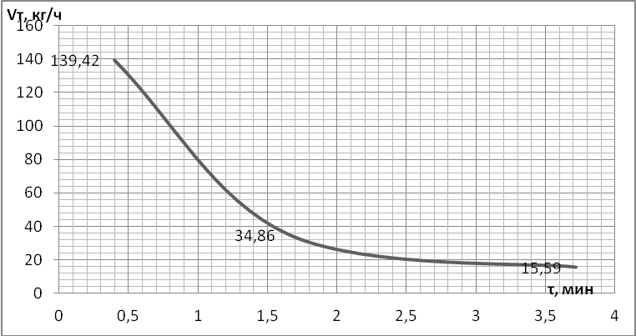

5.3. (пример) Зависимость рабочей мощности центрифуги от частоты вращения барабана::

